15.08.2022 года Государственный инспектор по маломерным судам Центра ГИМС ГО МЧС России по Иркутской области Гончарова Ирина Викторовна провела профилактические беседы с детьми средней, старшей и подготовительной групп МБДОЛУ Г.Иркутска детского сада №83
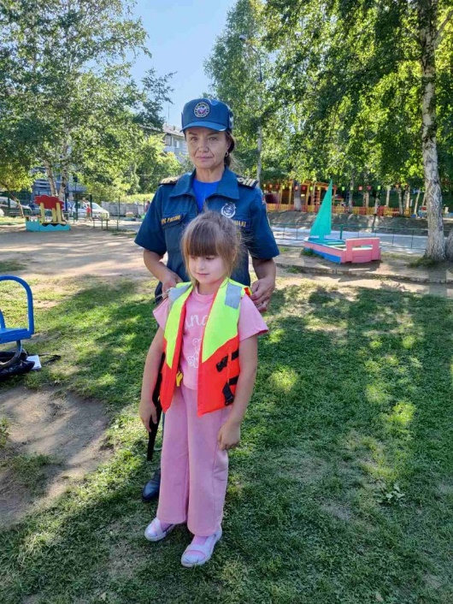
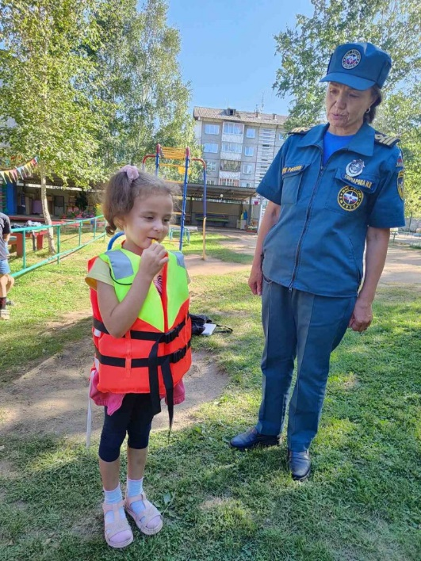
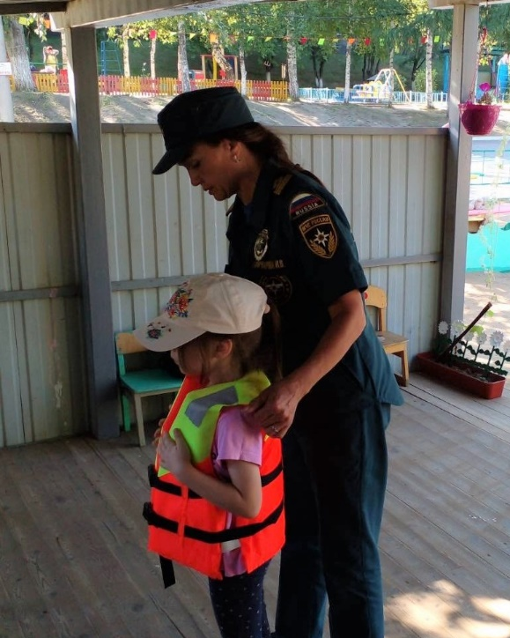
на тему «Безопасность людей на водных объектах в летний период»

